

**大四班一日生活**

10月28日

、月日

* **出勤情况**

今天来园30人，2人请假。

集体活动

美术《秋天的树林》

《秋天的树林》这是一节美术绘画活动，孩子们眼中秋天树林的景色是美丽而多彩的，枫叶树林重叠交织在一起让孩子们赏心悦目，果园里丰收的景象让孩子们更加乐不思蜀，本次活动通过欣赏不同秋天树林的图片引导幼儿认真观察秋天的树林的变化，学会用绘画形式来表现树林画面的远近，感知颜色的变化美，运用简单的线条勾勒，表现出秋天树林的多彩。

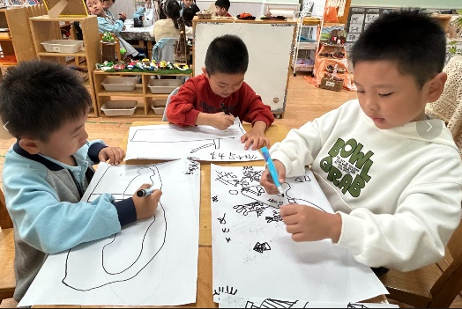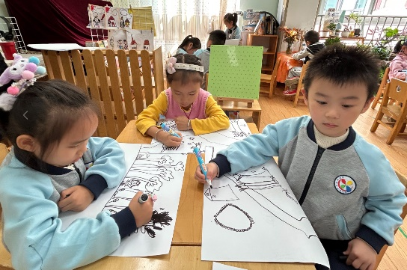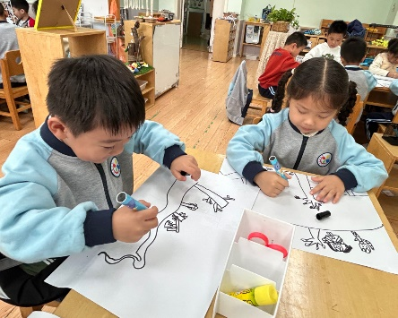

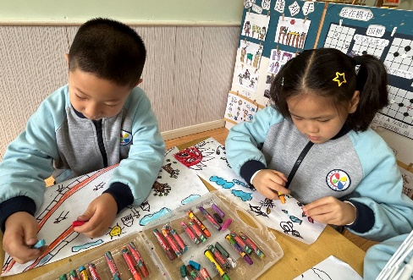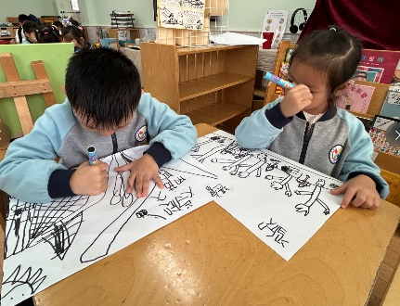

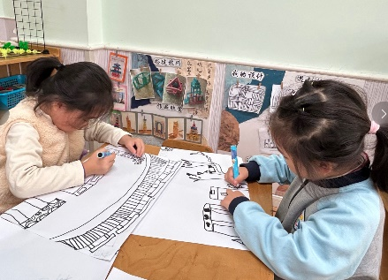

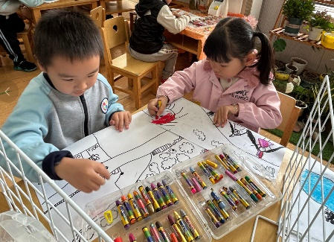

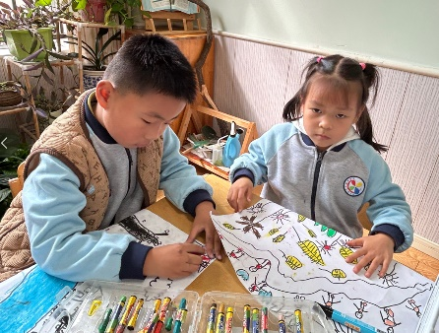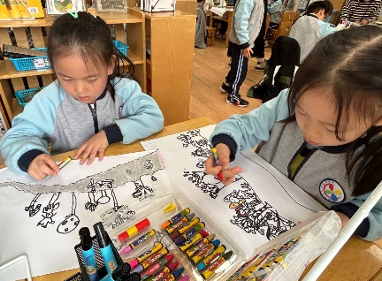

王诺婉、王若鑫、王秋瑶、胡奕可、蒋翊晗、阴少帅、王楷博、张奕涵、刘锦宥、徐梓赫、王知霖、丁曼婷、郑书韵、杨易、徐佳伊、李慕妍、李璟睿、魏锦宸、黄梓宸章昕媛、申晓文、徐筱晞、谭沁、周艺天、徐诺、吴文欣、张悦威、谌睿、宗韫玉、梁峻晰、冯欣等小朋友们都知道树的构图以远大近小的特点呈现，体现树木的遮挡关系，树木的层叠交叉、颜色渐变。

户外活动

今天在前操场进行了户外混班游戏，孩子们根据自己的兴趣自由选择游戏。

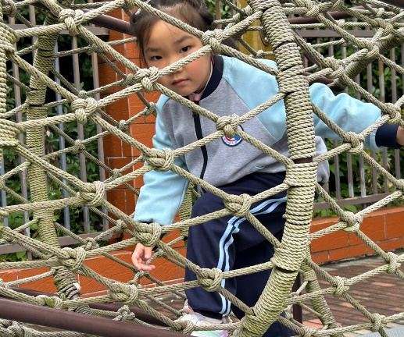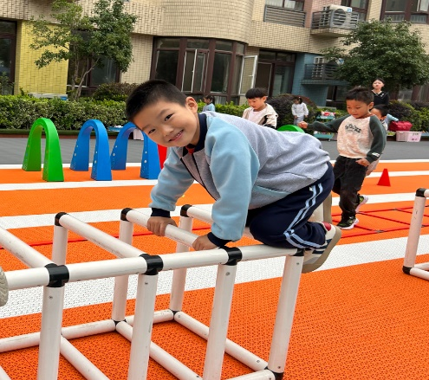

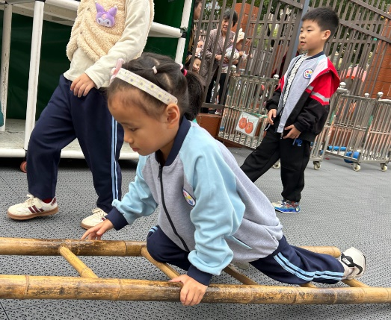

中午散步

本周是我们班喂养小鸡，王楷博小朋友带来了绿叶菜，搭配米饭一起投喂小鸡。

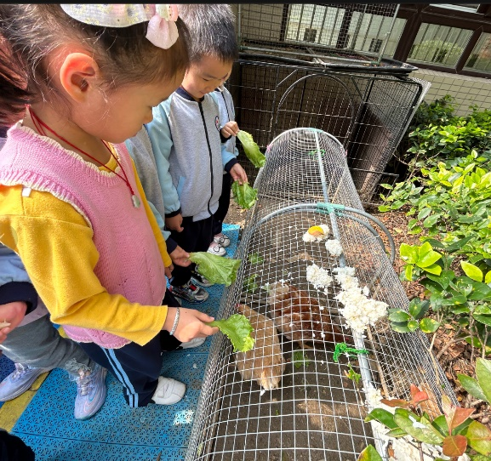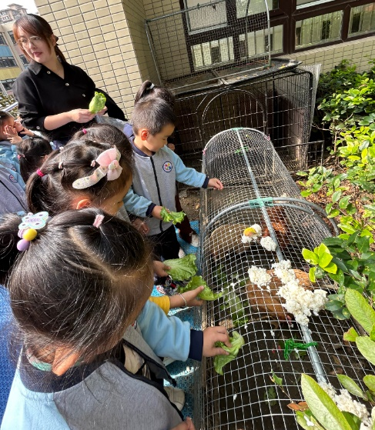

本周食谱

今天是周一，食谱如下。

